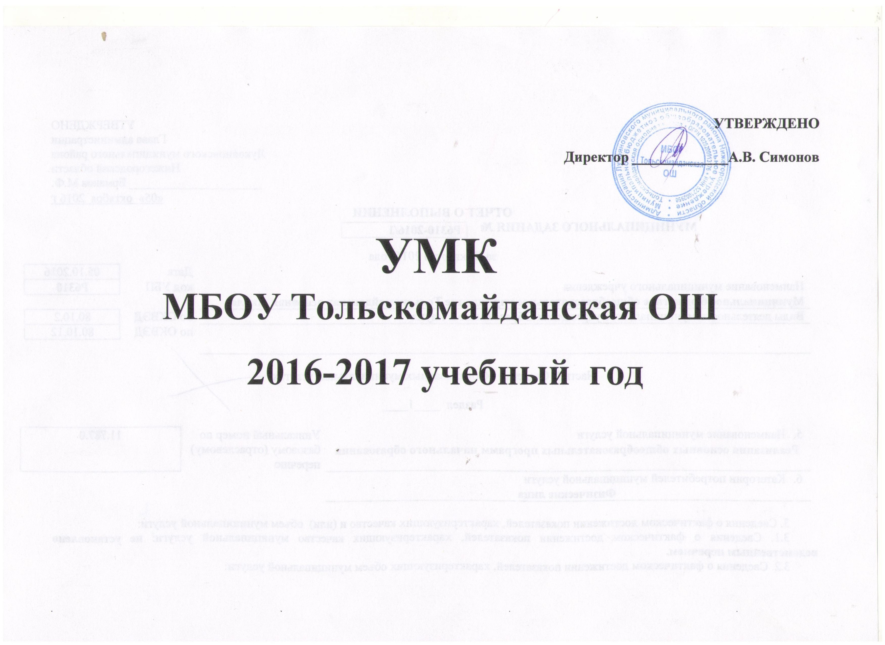
Авторы учебника |  | Год изда-ния |  |  |  | Издательство |  | Программа

Начальная школа
В.Г. Горецкий | Азбука 1кл. | 2013 |  |  |  | М.: Просвещение |  | С.В. Анащенкова, М.А. Бантова, В.Г. Горецкий, А.А. Плешаков и др. Сборник рабочих программ « Школа России» М., Просвещение, 2011г.
Л.Ф. Климанова | Литературное чтение 1кл. | 2012 |  |  |  | М.: Просвещение
Л.Ф. Климанова | Литературное чтение 2кл. | 2013 |  |  |  | М.: Просвещение
Л.Ф. Климанова Л.Ф. Климанова | Литературное чтение 3кл.  Литературное чтение 4кл. | 2013 2014 |  |  |  | М.: Просвещение М.: Просвещение
В.П. Канакина | Русский язык 1кл. | 2012 |  |  |  | М.: Просвещение
В.П. Канакина | Русский язык 2кл. | 2012 |  |  |  | М.: Дрофа
В.П. Канакина В.П. Канакина | Русский язык 3кл.  Русский язык 4кл. | 2015 2015 |  |  |  | М.: Дрофа М.: Дрофа
М.И. Моро | Математика 1кл. | 2013 |  |  |  | М.: Просвещение
М.И. Моро | Математика 2кл. | 2013 |  |  |  | М.: Просвещение
М.И. Моро  М.И. Моро | Математика 3кл.  Математика 4кл. | 2014 2014 |  |  |  | М.: Просвещение М.: Просвещение
А.А. Плешаков | Окружающий мир 1кл. | 2012 |  |  |  | М.: Просвещение
А.А. Плешаков | Окружающий мир. 2кл. | 2014 |  |  |  | М.: Просвещение
А.А. Плешаков  А.А. Плешаков | Окружающий мир 3кл.  Окружающий мир 4кл. | 2014 2014 |  |  |  | М.: Просвещение
С.К. Тивикова | Гражданское образование 4кл. | 2008 |  |  |  | НГЦ
А.В. Кураев | Основы православной культуры 4-5кл. | 2013 |  |  |  | М. Просвещение |  | А.Я. Данилюк. М., Просвещение, 2012г.
Н.И. Роговцева | Технология 1кл. | 2012 |  |  |  | М.: Просвещение |  | Н.И. Роговцева. Программа по технологии. М., Просвещение, 2011г.
Н.И. Роговцева | Технология 2кл. | 2014 |  |  |  | М.: Просвещение
Н.И. Роговцева  Н.И. Роговцева | Технология 3кл.  Технология 4кл. | 2015 2014 |  |  |  | М.: Просвещение
Е.Д. Критская | Музыка 1кл | 2012 |  |  |  | М.: Просвещение |  | Е.Д. Критская. Программа по музыке 1-4 классы. М., Просвещение, 2012г.
Е.Д. Критская | Музыка 2кл | 2014 |  |  |  | М.: Просвещение
Е.Д. Критская  Е.Д. Критская | Музыка 3кл. Музыка 4кл. | 2015 2014 |  |  |  | М.: Просвещение М.: Просвещение
В.С. Кузин | ИЗО 1кл | 2013 |  |  |  | М.: Дрофа |  | В.С Кузин.  Программа Изобразительное искусство. М., Дрофа, 2011г.
В.С. Кузин | ИЗО 2кл. | 2014 |  |  |  | М.: Дрофа
В.С. Кузин  В.С. Кузин | ИЗО 3кл. ИЗО 4кл. | 2014 2015 |  |  |  | М.: Дрофа М.: Дрофа
В. И. Лях | Физическая культура 1-4кл. | 2014 |  |  |  | М.: Просвещение |  | Рабочие программы. В.И. Лях Физическая культура 1-4 классы. М., Просвещение, 2012г.
Н.В. Матвеева | Информатика 3кл. | 2014 |  |  |  | М.: Бином |  | Н В Матвеева Концепция и программы для начальной школы. М., Просвещение, 2010г.
Н.В. Матвеева | Информатика 4кл. | 2014 |  |  |  | М.: Бином

Основная школа

Русский язык
В.В. Бабайцева | Русский язык (теория) 5-9кл. | 2015 |  |  |  | М.: Дрофа |  | Рабочая программа. Русский язык 5-9 классы (под ред. В.В. Бабайцевой). М., «Глобус», 2011г.
А.Ю. Купалова | Русский язык (практика) 5кл. | 2015 |  |  |  | М.: Дрофа
Е.И. Никитина | Русская речь 5кл. | 2015 |  |  |  | М.: Дрофа
Г.К. Лидман-Орлова | Русский язык (практика) 6кл. | 2016 |  |  |  | М.: Дрофа
Е.И. Никитина | Русская речь 6кл. | 2016 |  |  |  | М.: Дрофа
С.Н. Пименова | Русский язык (практика) 7кл. | 2011 |  |  |  | М.: Дрофа
Е.И. Никитина | Русская речь 7кл. | 2011 |  |  |  | М.: Дрофа
Ю.С. Пичугова | Русский язык (практика) 8кл. | 2011 |  |  |  | М.: Дрофа
Е.И. Никитина | Русская речь 8кл | 2011 |  |  |  | М.: Дрофа
Ю.С. Пичугова | Русский язык (практика) 9кл. | 2009 |  |  |  | М.: Дрофа
Е.И. Никитина | Русская речь 9кл | 2011 |  |  |  | М.: Дрофа
Литература
В.Я. Коровина | Литература 5кл. | 2015 |  |  |  | М.: Просвещение |  | Рабочие программы Литература. Предметная линия учебников под ред. В.Я. Коровиной 5-9 классы. М., Просвещение, 2011г.
В.П. Полухина | Литература 6кл. | 2016 |  |  |  | М.: Просвещение
В.Я. Коровина | Литература 7кл. | 2010 |  |  |  | М.: Просвещение
В.Я. Коровина | Литература 8кл. | 2011 |  |  |  | М.: Просвещение
В.Я. Коровина | Литература 9кл. | 2011 |  |  |  | М.: Просвещение
Иностранный язык
И.Л. Бим Н.И. Быкова, Д. Дули | Немецкий язык 2кл.  Английский язык 2кл. | 2014 2015 |  |  |  | М.: Просвещение М.: Просвещение |  | Рабочие программы к УМК И.Л. Бима. Немецкий язык. М., Астрель, 2014г.  Рабочие программы к УМК Н.И. Быковой, Д. Дули Английский язык. М.,Просвещение,2015г.
И.Л. Бим  И.Л. Бим | Немецкий язык 3кл. Немецкий язык 4кл. | 2014 2014 |  |  |  | М.: Просвещение М.: Просвещение
И.Л. Бим | Немецкий язык 5кл. | 2011 |  |  |  | М.: Просвещение
И.Л. Бим | Немецкий язык 6кл. | 2016 |  |  |  | М.: Просвещение
И.Л. Бим | Немецкий язык 7кл. | 2012 |  |  |  | М.: Просвещение
И.Л. Бим | Немецкий язык 8кл. | 2011 |  |  |  | М.: Просвещение
И.Л. Бим | Немецкий язык 9кл. | 2013 |  |  |  | М.: Просвещение
Математика
Н.Я. Виленкин | Математика 5кл. | 2015 |  |  |  | М.: Мнемозина |  | Т.А. Бурмистрова. Сборник рабочих программ. Математика 5-6 классы, М., Просвещение, 2014г.  Алгебра 7- 9 классы. М., Просвещение, 2011г. .
Н.Я. Виленкин | Математика 6кл. | 2009 |  |  |  | М.: Мнемозина
Ш.А. Алимов | Алгебра 7кл. | 2009 |  |  |  | М.: Просвещение
Ш.А. Алимов | Алгебра 8кл. | 2009 |  |  |  | М.: Просвещение
Ш.А. Алимов | Алгебра 9кл. | 2009 |  |  |  | М.: Просвещение
Л.С. Атанасян | Геометрия 7-9кл. | 2012 |  |  |  | М.: Просвещение |  | Т.А. Бурмистрова. Сборник рабочих программ. Геометрия 7-9классы. М., Просвещение, 2011г.
Информатика
Л. Босова | Информатика 5кл. | 2015 |  |  |  | М.: Бином |  | Программа для основной школы. Информатика 5-6, 7-9 классы. Авторы: Л.Л. Босова, А.Ю. Босова. М., Бином. Лаборатория знаний, 2013г. Н.Д. Угринович. Программа курса информатики и ИКТ для основной школы 8-9 классы. Составитель: М.Н. Бородин. М., Бином. Лаборатория знаний, 2011г.
Л. Босова | Информатика 6кл. | 2016 |  |  |  | М.: Бином
Л. Босова | Информатика 7кл. | 2010 |  |  |  | М.: Бином
Н.Д. Угринович | Информатика и ИКТ 8кл. | 2008 |  |  |  | М.: Бином
Н.Д. Угринович | Информатика и ИКТ 9кл. | 2008 |  |  |  | М.: Бином
История
Т.П. Андреевская,  М.В. Белкин | История Древнего мира 5кл. | 2015 |  | М.: Вентана- Граф |  |  |  | Программа для ОУ по всеобщей истории под редакцией Д.Д.Данилова. М., Баласс, 2011г.  Программа для ОУ по истории России под редакцией А.Ф.Киселева,  М., Дрофа, 2011г.
Н.М. Арсентьев | История России 6кл. | 2016 |  | М.: Просвещение
Л.В. Искровская | История средних веков 6кл. | 2016 |  | М.: Вентана- Граф
Д.Д. Данилов,  А.В. Кузнецов | История нового времени 7кл. | 2011 |  | М.: Баласс
А.Ф. Киселев,  В.П. Попов | История России 7кл. | 2011 |  | М.: Дрофа
А.Ф. Киселев,  В.П. Попов | История России XIX в. 8кл. | 2011 |  |  |  | М.: Дрофа
А.В. Кузнецов,  Д.Д. Данилов | Всеобщая история 8кл. | 2011 |  |  |  | М.: Баласс
А.Ф. Киселев,  В.П. Попов | История России 9кл. | 2011 |  |  |  | М.: Дрофа
А.В. Кузнецов,  Д.Д. Данилов | Всеобщая история 9кл. | 2011 |  |  |  | М.: Баласс
Обществознание
Л.Н. Боголюбов Н.Ф. Виноградова | Обществознание 5кл.  Обществознание 6кл. | 2015 2016 |  |  |  | М.: Просвещение М.: Просвещение |  | Программа для ОУ по обществознанию под редакцией Л.Н. Боголюбова. М., Просвещение, 2011г.
Л.Н. Боголюбов | Обществознание 7кл. | 2011 |  |  |  | М.: Просвещение
Л.Н. Боголюбов | Обществознание 8кл. | 2011 |  |  |  | М.: Просвещение
Л.Н. Боголюбов | Обществознание 9кл. | 2011 |  |  |  | М.: Просвещение
География
А.И. Алексеев | География 5- 6кл. | 2015 |  |  |  | М.: Просвещение |  | Рабочие программы География. А.И. Алексеев. Предметная линия учебников «Полярная звезда» 5-9 классы. М., Просвещение, 2011г.
А.И. Алексеев | География. Страны и континенты 7кл. | 2011 |  |  |  | М.: Просвещение
А.И. Алексеев | География. Россия 8кл. | 2011 |  |  |  | М.: Просвещение
А.И. Алексеев | География. Россия 9кл. | 2010 |  |  |  | М.: Просвещение
Религии России
Н.К. Романовский | Религии России 8-9кл. | 2008 |  |  |  | Н-Новгород Гуманитарный Центр |  | Экспериментальная программа Религии России (под редакцией Н.К. Романовского). Н.Новгород, 2011г.
Краеведение
 | Наш край | 2009 |  |  |  | Н- Новгород «Книги»
Н.Ф. Филатов | Факты. События. Люди | 2006 |  |  |  | Н-Новгород Гуманитарный Центр |  | Программа по краеведению под редакцией Н,Ф, Филатова, Н.Новгород, 2011г.

Экономика
Экономика 5-6кл. Рабочие тетради |  |  |  |  |  |  |  | Областная программа  экономического образования школьников. Составитель: А.И.. Симонов, Н.Н.НИРО, 2011г.
И.В. Липсиц | Экономика 7- 8кл. | 2008 |  | Вита-Пресс |  |  |  | И.В. Липсиц. Программа по экономике, М., Вита-Пресс, 2011г.
И.В. Липсиц | Экономика 9кл. | 2009 |  | Вита-Пресс
Биология
Н.И. Сонин Н.И. Сонин | Биология. Введение в биологию 5кл. Биология. Живой организм 6кл. | 2015 2016 |  | М.: Дрофа М.: Дрофа |  |  |  | Рабочие программы. Биология 5-9классы к УМК Н.И. Сонина (концентрический курс). М., Дрофа,2014г.
В.Б. Захаров | Биология. Многообразие живых организмов 7кл. | 2011 |  | М.: Дрофа
Н.И. Сонин | Биология. Человек 8кл. | 2011 |  | М.: Дрофа
С.Г. Мамонтов | Биология. Общие закономерности 9кл. | 2011 |  | М.: Дрофа

Физика
А.В. Перышкин | Физика 7кл. |  | 2011 |  |  | М.: Дрофа | Рабочая программа основного общего образования. Физика. На основе авторской программы Е.М. Гутника, А.В. Перышкина 7-9 классы. М., Дрофа, 2011г.
А.В. Перышкин | Физика 8кл. |  | 2011 |  |  | М.: Дрофа
А.В. Перышкин | Физика 9кл. |  | 2011 |  |  | М.: Дрофа

Химия
О.С. Габриелян | Химия 8кл. |  | 2011 |  |  | М.: Дрофа | О.С. Габриелян  Программа курса химии для 8- 11классов ОУ. М., Дрофа, 2010г.
О.С. Габриелян | Химия 9кл. |  | 2011 |  |  | М.: Дрофа
ОБЖ
А.Т. Смирнов | ОБЖ 5кл. |  | 2015 |  |  | М.: Просвещение | Рабочие программы А.Т. Смирнов, Б.О. Хренников ОБЖ. Предметная линия учебников под редакцией А.Т. Смирнова 5-9 классы.  М., Просвещение, 2011г.
А.Т. Смирнов | ОБЖ 6кл. |  | 2016 |  |  | М.: Просвещение
А.Т. Смирнов | ОБЖ 7кл. |  | 2011 |  |  | М.: Просвещение
А.Т. Смирнов | ОБЖ 8кл. |  | 2009 |  |  | М.: Просвещение
А.Т. Смирнов | ОБЖ 9кл. |  | 2009 |  |  | М.: Просвещение

Технология
Н.В. Синица | Технология 5кл. |  | 2015 |  | М.: Вентана-Граф |  | Рабочая программа по технологии 5-9 классы. Авторы – составители: А.Т. Тищенко, Н.В. Синица. М., Вентана-Граф, 2013г.
Н.В. Синица | Технология 6кл. |  | 2016 |  | М.: Вентана-Граф
В.Д. Симоненко | Технология 7кл. |  | 2012 |  | М.: Вентана-Граф
В.Д. Симоненко | Технология 8кл. |  | 2012 |  | М.: Вентана-Граф
В.Д. Симоненко | Технология 9кл. |  | 2012 |  | М.: Вентана-Граф

Черчение
А.Д. Ботвинников | Черчение 8-9кл. |  | 2009 |  |  | М.: Астрель | Рабочая программа по черчению 8-9 классы. Авторы- составители: А.Д. Ботвинников, В.Н. Виноградов, И.С. Вишнепольский.  М., Просвещение, 2008г.
ИЗО
Н.А. Горяева | ИЗО 5кл. |  | 2015 |  |  | М.: Просвещение | Б.М. Неменский. Программа: Изобразительное искусство и художественный труд. М., Просвещение, 2011г.
Л.А. Неменская | .  ИЗО 6кл.  ИЗО 7кл. |  | 2016 |  |  | М.: Просвещение | В.С. Кузин  Программа Изобразительное искусство.  М., Дрофа, 2011г.
Физическая культура
М.Я. Виленский | Физическая культура 5-7кл. |  | 2015 |  |  | М.: Просвещение
Рабочие программы В.И. Лях. Физическая культура 5-9 классы. Предметная линия учебников М.Я. Виленского, В.И. Ляха. М., Просвещение, 2012г.
.

В.И. Лях | Физическая культура 8-9кл. |  | 2009 |  |  | М.: Просвещение
Музыка
Г.П. Сергеева | Музыка 5кл. |  | 2015 |  |  | М.: Просвещение | Сборник рабочих программ Музыка. Искусство. Предметная линия учебников Г.П. Сергеевой, Е.Д. Критской 5-9 классы. М., Просвещение, 2011г.
Г.П. Сергеева | Музыка 6кл. |  | 2016 |  |  | М.: Просвещение
Г.П. Сергеева | Музыка 7кл. |  | 2010 |  |  | М.: Просвещение
Г.П. Сергеева | Искусство 8-9кл. |  | 2011 |  |  | М.: Просвещение

